Manual TSDZ2 Controller vM0.19.C and TSDZ2 Configurator_0.3.7_con_codice_0.19_Stable

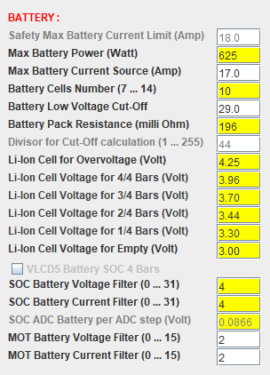 | - Max Battery Power inserire i Watt della batteria (Volt batteria x Ampere batteria)  - Max Battery Current Source inserire gli ampere della batteria.  (E' consigliabile inserire valori che rispecchiano la batteria utilizzata o anche leggermente inferiori per evitare surriscaldamenti del motore se non si ha installato il sensore temperatura)
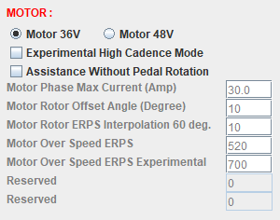 | - Scelta del tipo di motore 36V/48V  - Selezionando “Experimental High Cadence  Mode” si elimina l'effetto “muro” che si  avverte nel firmware originale dove oltre la  cadenza di 80 il motore toglie l'assistenza  mentre in questo caso l'assistenza continua  anche a cadenze più alte.  Opzione consigliata solo per i motori 36V.  - Selezionando “Assistance Without Pedal  Rotation”
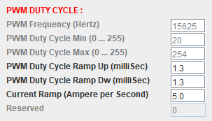 | - Rump up é il parametro, che permetteuna risposta immediata della rampa di accelerazione della potenza, questo parametro permette di migliorare le prestazioni del motore  - Ramp Dw é il parametro che gestisce il tempo di arresto della potenza motore , dopo aver smesso di pedalare, se sis usa un tempo piu'alto di 1.0 si potrà notare cheil motore rimarrà inserito per qualche secondo nonostante si smette di pedalare
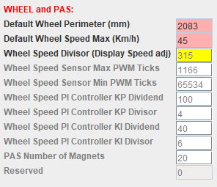
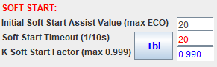 | - Initial Soft Start Assist Value valore assistenza iniziale  - Soft Start Assist Timeout definisce il tempo massimo di rampa, oltre al quale il sistema comincia a funzionare a pieno regime. Permette una partenza appunto "Soft" entro un tempo definito nel campo "Soft Start Timeout", dove il tempo è espresso in decimi di secondo (30 = 3 secondi)  - K Soft Start Timeout determina la pendenza della rampa di partenza partendo dall'initial soft start assist value. Se volete che la pedalata sia reattiva da subito dovette mettere il parametro "K Soft Start Factor" a ZERO  - Tbl Premendo il pulsante "Tbl" del configuratore, si aprirà un foglio di excel nel quale si potrà valutare la "pendenza della rampa" in funzione del parametro "K Soft Start Factor" (default = 0.990), più il valore è alto, più la rampa sarà "lenta", mettendo 0 il Soft Start viene disabilitato
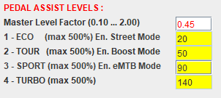 | - Master Level Factor modifica la potenza dei 4 livelli in modo proporzionale  - Potenza ECO per il Livello 1  - Potenza TOUR per il Livello 2  - Potenza SPORT per il Livello 3  - Potenza TURBO per il Livello 4
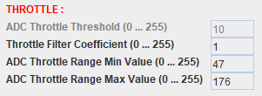 | Parametri dedicati al cruise control e riservati a utenti con accelleratore installato
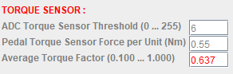 | - Pedal Force Sensor Force Per Unit calcolare la potenza della pedalata  - Average Torque Factor permette di gestire la potenza della pedalata, più aumenti questo valore meno faticosa sarà la pedalata col rischio però che non risulti "naturale".  (0.406 dovrebbe avvicinarsi molto al valore della pedalata "umana")
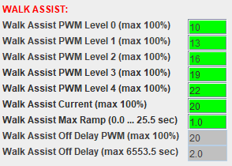 | - Potenza Walk Assist per il Livello 0  - Potenza Walk Assist per il Livello 1  - Potenza Walk Assist per il Livello 2  - Potenza Walk Assist per il Livello 3  - Potenza Walk Assist per il Livello 4  - Potenza Walk Assist  - Rampa Walk Assist  - Potenza Walk Assist Off Delay (Livello 3)  - Durata in secondi Walk Assist Off Delay
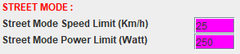 | - Velocita' massima assistitita in Street Mode  - Potenza massima utilizzabile in modalità Street Mode
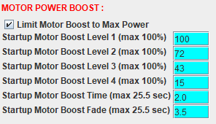 | - Limita il Power Boost alla massima potenza  - Potenza Power Boost per il Livello 1  - Potenza Power Boost per il Livello 2  - Potenza Power Boost per il Livello 3  - Potenza Power Boost per il Livello 4  - Durata in secondi del “ Power Boost”  - Durata in secondi della dissolvenza del “Power Boost”
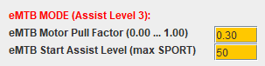 | - Il parametro “eMTB Motor Pull Factor”, determina "il tiro del motore", ovvero se metto un valore basso ottengo che il motore raggiunge i valori di assistenza più alti con "meno sforzo", se metto un valore alto, dovrò"impegnarmi" un po di più coi pedali. Se messo a 0 l'assistenza eMTB raggiungerà la TURBO velocemente.... se configurato a 1.00 si noterà il "tiro continuo" del motore. La modalità eMTB funziona solamente col livello di assistenza 3, la sua peculiarità è quella di "spazzolare" in modo dinamico dal livello di assistenza 2 (TOUR) al livello di assistenza 4 (TURBO).  Come per le funzioni Offroad/Street e Boost è possibile abilitare e disabilitare la funzione eMTB tramite i display OEM, utilizzando la medesima procedura ma solo quando è selezionato il livello di assistenza 3 (E02 = eMTB Abilitato, E01 = eMTB Disabilitato).  Come per la funzione Street, all'accensione del motore, è possibile abilitare di default la funzione eMTB e passare alla modalità SPORT eseguendo semplicemente la procedura precedentemente menzionata (con il livello 3 selezionato)  - Il parametro “eMTB Start Assist Level ”è possibile definire il livello di assistenza di partenza "eMTB Start Assist Level", si può impostare ad esempio a 10, 20, 50, ecc...ma non deve superare il livello di assistenza SPORT.
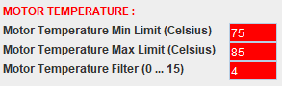 | Solo per utenti che hanno installato il sensore di temperatura sul motore
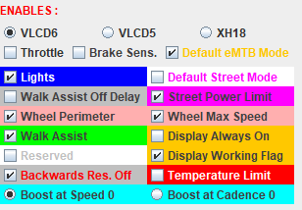 | - Seleziona il modello di display installato  - Throttle Abilita/disabilita il cruise control,  - Brake Sens. Abilita/disabilita i sensori freni (pe chi li ha installati)  - Default eMtb Mode Abilita/Disabilita funzione eMTB al Livello assistenza 3 in modalità OFFROAD all'accensione  - Lights Abilita/Disabilita le luci ma le funzioni aggiunte da Marcoq sono sempre attivabili/disattivabili  - Default Street Mode Abilita/Disabilita all' accensione del display la modalità Street Mode (senza spunta si parte in modalità OFFROAD)  - Walk Assist Off Delay il walk assist off delay ti permette di abilitare il walk assist con un tempo di spegnimento programmabile tramite il relativo parametro (max 6553.5 secondi). Questa funzione ti permette di rilasciare il tasto del walk assist e puoi disabilitarlo premendo il tasto + o -, oppure intervenendo sui freni (se abilitati)... usare questo comando con cautela... e funziona solo quando si seleziona il livello 1 di assistenza.  - Street Power Limit permette di aumentare o diminuire la potenza massima raggiungibile in modalità Street Mode  - Wheel Perimeter quando è selezionato, il sistema legge la circonferenza della ruota direttamente dal display, diversamente utilizzerebbe il parametro memorizzato nella eprom.  - Wheel Max Speed, quando è selezionato la velocità max impostabile viene letta dal display (25 - 45km/h), diversamente utilizzerebbe il parametro memorizzato nella eprom.  - Walk Assist Abilita/Disabilita la funzione Walk Assist  - Display Always on quando selezionato mantiente il display sempre acceso, quindi non va in standby  - Display Working Flag quando selezionato trasmette al display quando il motore sta lavorando o quando la ruota sta girando, per evitare che il display vada in standby e quindi si spenga per esempio durante una discesa... quando il motore non sta lavorando.  N.B Conviene selezionarlo sempre  - Backwards Res. Off Abilita/Disabilita la resistenza del motore quando la bici viene spinta all'indietro  - Temperature Limit Abilita/Disabilita l'errore di temperatura elevata per proteggere il motore dal surriscaldamento (riservato agli utenti che hanno installato il sensore sul motore)  - Boost at speed 0  - Boost at Cadence 0
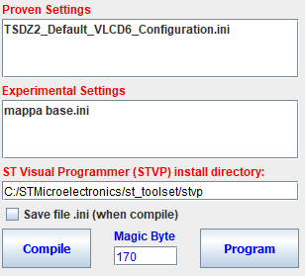 | PROVEN SETTING  - Cartella contenente il file della configurazione base creata da Marcoq  EXPERIMENTALE SETTINGS  - Cartella contenente i file delle configurazioni create dall'utente  - Selezionando “Save file .ini (when compile)” quando si preme il tasto “Compile” la configurazione creata dall'utente viene salvata nella cartella “Experimental Settings”.  - Compile crea un file con la configurazione creata dall'utente salvandola in “Experimental Settings”  - Program rimappa la centralina motore quando il pc é collegato tramite usb attraverso il programmatore ST-LINK V2 e il cavo di ingresso del sensore velocità che esce dal motore.

=== VLCD5 e VLCD6 ===============
Errori:
OVERTEMPERATURE -> E06
EBIKE WHEEL BLOCKED -> E07
OVERVOLTAGE -> E08

Funzioni:
DEFAULT PARAMETERS ON -> E02 (Livello 0)
STREET ENABLED -> E03 (Livello 1)
OFFROAD ENABLED -> E04 (Livello 1)
BOOST ENABLED -> E05 (Livello 2)
BOOST DISABLED -> E01 (Livello 2)
EMTB ENABLED -> E02 (Livello 3)
EMTB DISABLED -> E01 (Livello 3)

=== XH18 ========================
Errori:
OVERTEMPERATURE -> E06
EBIKE WHEEL BLOCKED -> E04
OVERVOLTAGE -> E08

Funzioni:
DEFAULT PARAMETERS ON -> E02 (Livello 0)
STREET ENABLED -> E02 (Livello 1)
OFFROAD ENABLED -> E03 (Livello 1)
BOOST ENABLED -> E03 (Livello 2)
BOOST DISABLED -> E02 (Livello 2)
EMTB ENABLED -> E03 (Livello 3)
EMTB DISABLED -> E02 (Livello 3)

Le funzioni Lights, Street e Power Boost possono essere attivate tramite il pulsante luci (pulsante giù per VLCD6) senza che una funzione escluda l'altra.

1 Per abilitare la funzione STREET (modalità normale)
- selezionare Assist Level 1
- premere e tenere premuto il tasto luci per 2 secondi fino a quando la retroilluminazione non si illumina e viene visualizzato E03.
- premere nuovamente il pulsante luce per altri 2 secondi fino a quando la retroilluminazione e il codice E03 si spengono.

NOTA!! Quando viene visualizzato il codice E03 e il pulsante luci non viene premuto di nuovo entro 5 secondi, le luci si accenderanno e la funzione STREET verrà interrotta.

2 Per riattivare la funzione OFFROAD (Default)
- selezionare Assist Level 1
- premere e tenere premuto il tasto luci per 2 secondi fino a quando la retroilluminazione non si illumina e viene visualizzato E04.
- premere nuovamente il pulsante luce per altri 2 secondi fino a quando la retroilluminazione e il codice E04 si spengono.

NOTA!! Quando viene visualizzato il codice E04 e il pulsante luci non viene premuto di nuovo entro 5 secondi, le luci si accenderanno e la funzione OFFROAD verrà interrotta.

3 Per riattivare la funzione POWER BOOST
- selezionare Assist Level 2
- premere e tenere premuto il tasto luci per 2 secondi fino a quando la retroilluminazione non si illumina e viene visualizzato E05.
- premere nuovamente il pulsante luce per altri 2 secondi fino a quando la retroilluminazione e il codice E05 si spengono.
- Per disabilitare il codice seguire la stessa procedura e il codice sarà E01

4 Per ripristinare le funzioni predefinite (E02) (OFFROAD abilitato, POWER BOST disabilitato)
- selezionare Assist Level 0
- premere e tenere premuto il tasto luci per 2 secondi fino a quando la retroilluminazione non si illumina e viene visualizzato E02.
- premere nuovamente il pulsante luce per altri 2 secondi fino a quando la retroilluminazione e il codice E02 si spengono.

Per accendere le luci (se abilitate) nei livelli Assit 0, 1, 2, devi premere il tasto luci per 2 secondi, rilasciarlo e le luci si accenderanno dopo 5 secondi ... ignora i codici che appariranno sul display, le funzioni verranno annullate automaticamente.
In Assit Levels 3 e 4, le luci si accenderanno immediatamente dopo aver premuto il pulsante per 2 secondi.

